商品信息的高效查找与排序问题实验设计报告

1. 问题描述

功能要求：

给定一个txt文件需要实现以下功能：

1、读取功能：从文件中读取100件商品的信息，包括商品编号，商品名称，商品类型，商品价格，商品描述信息这五个信息

2、创建平衡二叉树功能：将商品信息按照商品价格排序、商品名称排序、商品类型排序组建三棵平衡二叉树

3、排序功能：将商品信息按照商品价格、商品名称、商品类型三种方式进行排序

4、添加与删除功能：再加入20件商品，重新进行创建平衡二叉树和排序；随机选择20件商品进行删除，重新进行创建平衡二叉树和排序

5、查找功能：按照输入的商品名称、商品编号利用平衡二叉树折半查找方法进行查找，如果找到则输出该商品的完整属性信息；如果没有找到则输出查找失败。

6、特殊查找功能：输入商品类型进行查找，对找到的所有同类型的商品按照价格进行排序，之后输出按照价格排序排出的前10种商品。

输入要求：

从命令行输入要查找的商品属性，之后输入具体属性的查找内容

输出要求：

在命令行输出查找结果

1. 设计思路
2. 读取商品信息：先创建输入文件指针和储存商品信息的结构体数组，逐步将文件中的内容存入结构体数组中
3. 创建平衡二叉树：将商品信息按照商品编号、商品价格、商品名称、商品类型组建4棵平衡二叉树
4. 按照平衡二叉树进行排序：对4棵二叉树进行中序遍历，将遍历结果储存在4个结构体数组中
5. 添加与删除功能：继续从文件中读入20组数据，销毁4课二叉树并重建；创建一个数组用于生成随机数，之后按照随机数的值删除结构体数组中的对应元素，再销毁4棵二叉树并重建
6. 查找功能：按照输入的信息在对应的排序过的结构体数组中进行折半查找
7. 特殊查找：按照输入的商品类型在对应的排序过的结构体数组中逐个遍历查找，创建一棵临时平衡二叉树并插入查找到的商品，之后中序遍历该二叉树并输入前10个元素的信息
8. 大模型的使用

在实现随机删除20个元素的功能时，我使用了码上平台中的大模型用来辅助。在使用的过程中虽然大模型能很快按照我的描述生成代码，但当我更改了一些要求后大模型再次生成的内容没有实现更改的功能，而且存在多次追问后大模型的能力有所下降。不仅如此，大模型前几次生成出的代码并不能流畅地运行，需要人为调整代码逻辑才能顺利运行。总而言之，大模型的优势在于能迅速根据要求生成大致的实现逻辑和代码，同时能够较为准确的分析出输入的代码片段存在的问题并给出解决方法，劣势在于无法一次给出完整可运行的代码，同时不能按照十分细致的要求对输出进行更改，也无法连续按照要求进行修正。故大模型可用于提供问题的解决方案而不易用于直接生成答案，可用于提供思路与灵感，但不能完全听信，而是要经过自己的思考与修改，才能得到正确答案，学到真本领

1. 代码说明
2. 结构体与全局变量的定义

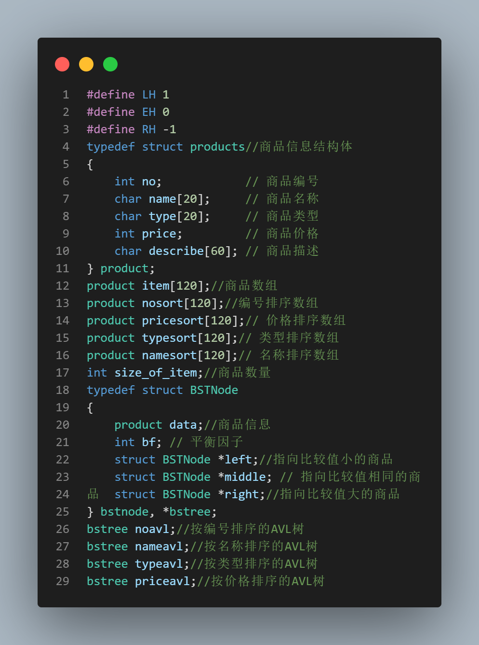

1. 函数定义和功能

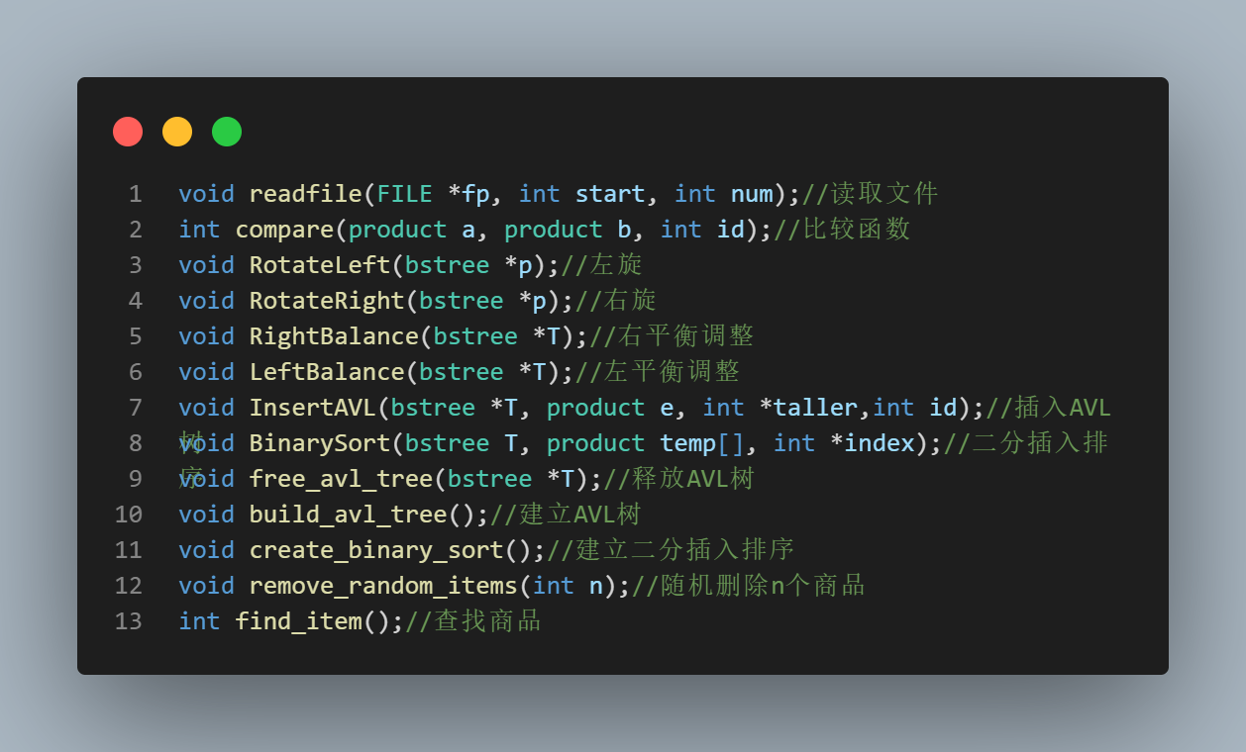

1. 运行结果截图

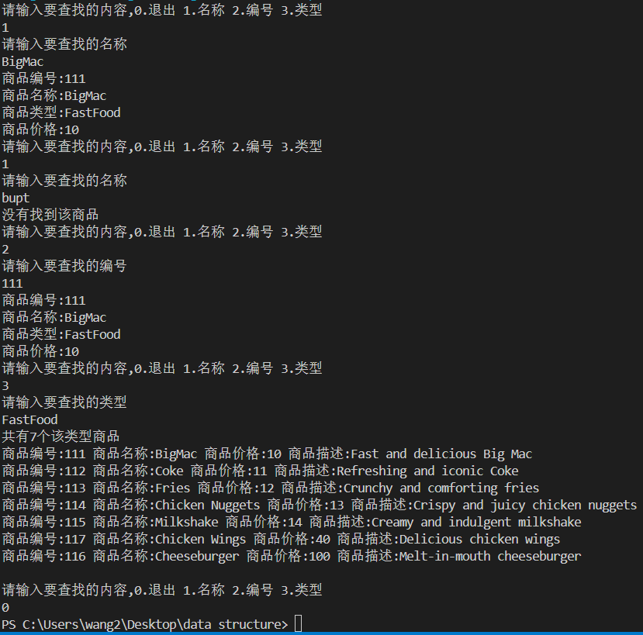

运行结果